 | PROCESO NOMBRE DEL PROCESO DE NIVEL 2
 | OBJETIVO | Explica de forma breve y concisa la finalidad del proceso nivel 2 y, en especial, los beneficios para los clientes o grupos de interés a los que afecte el proceso.
 | ALCANCE | Corresponde a la delimitación del proceso nivel 2, donde comienza y termina.
 | NORMATIVIDAD | Directrices que aplican y son necesarias para la ejecución del proceso. Son de carácter obligatorio y no son una actividad.  Se debe mencionar el hipervínculo en donde está publicado. Si no está publicado hacerla publicar en la página o adjuntarla con un clip.
 | RESPONSABLE | Cargo líder del Proceso
 | DIAGRAMA DE FLUJO | Se puede adjuntar el archivo en puf  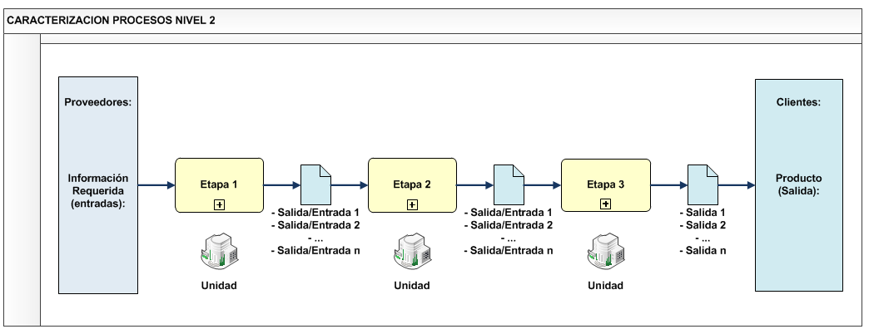
 | PROCESO NIVEL 3 ASOCIADO | PRO-XX-X-XX-01 | Nombre(s) de lo(s) procedimientos de Nivel 3 que están asociados al proceso
 |  | PRO-XX-X-XX -02 | Nombre(s) de lo(s) procedimientos de Nivel 3 que están asociados al proceso
 | INDICADORES | Cada indicador se describe en la ficha de indicadores anexa al presente documento
 |  | Indicador 1 | Nombre del indicador
 |  | Indicador 2 | Nombre del indicador

CONTROL DE CAMBIOS
VERSIÓN | ACTUALIZACIÓN | FECHA
0 | Elaboración | dd/mm/aaaa
 | Publicación | dd/mm/aaaa
1

APROBACIÓN
 | NOMBRE | CARGO | FECHA
ELABORÓ |  |  | 14/08/2014
REVISÓ |  |  | dd/mm/aaaa
APROBÓ |  |  | dd/mm/aaaa

FICHA DE INDICADORES DEL PROCESO
FICHA DEL INDICADOR | NOMBRE DEL INDICADOR
 | Código del indicador | IND-XX-X-XX-XX
 | Responsable del indicador | Encargado de buscar la mejora del indicador
 | Objetivo | Establecer lo que se busca medir con el indicador
 | Método de Medición | Corresponde a los pasos a seguir para obtener el indicador (EJ: se debe descargar el archivo x y filtrar la información por x…)
 | Unidad de Medida | Puede ser en días, meses, horas, porcentaje, unidades, etc.
 | Fórmula | Corresponde a la operación matemática que soporta el indicador.
 | Variables | Describir lo que indica el numerador y el denominador
 | Limitaciones | Restricciones del indicador
 | Fuente de datos | Corresponde al origen de donde se extraen los datos para generar el indicador
 | Granularidad | Nivel al que se va a obtener el indicador (por estudiante, por universidad etc.)
 | Periodicidad | Corresponde a la periodicidad con que se genera el indicador (diario, semanal, mensual, semestral, anual).
 | Meta | Meta del indicador
 | Observaciones

